Псковская область

Островский район

Бережанская волость

**ПАСПОРТ**

**воинского захоронения**

1. **Место и дата захоронения**: д. Грызавино-1, 1959 год
2. **Тип захоронения**: братская могила
3. **Размеры захоронения и форма**: 2 могилы прямоугольной формы, расположены параллельно, размеры по ограде: ширина 10м, длина 14м, высота ограды 0.8 м.
4. **Краткое описание памятника (надгробия) на захоронении**: бетонный памятник в форме усеченной 4-х гранной пирамиды высотой 3м, рядом с памятником 2 братские могилы, окаймленные бетонной плитой. Ограда железная. Установлены 2 щита со списком захороненных. Ежегодно производится покраска ограды, посадка цветов.
5. **Количество захороненных**:

|  |  |  |  |  |  |  |  |
| --- | --- | --- | --- | --- | --- | --- | --- |
| Всего | В том числе по категориям | | | | | | Примечание |
| военнослужащих | | участников сопротивления | | жертв войны | |
| известных | неизвестных | известных | неизвестных | известных | неизвестных |
| 264 | 264 | - | - | - | - | - |  |

1. **Персональные сведения о захороненных**:

|  |  |  |  |  |  |  |  |  |
| --- | --- | --- | --- | --- | --- | --- | --- | --- |
| № п/п | Фамилия | Имя | Отчество | Дата рождения | Дата гибели | Звание | Место захоронения | Откуда перезахоронен |
| 1. | Абуздин | Анатолий | Акимович |  | 21.07.1944 | Гв. красноармеец |  |  |
| 2. | Авдонин | Сергей | Степанович |  | 23.07.1944 | Старший сержант |  |  |
| 3. | Алексеев | Владимир | Алексеевич | 00.00.1916 | 22.06.1944 | Красноармеец |  |  |
| 4. | Алексеев | Дмитрий | Николаевич |  | 21.07.1944 | Красноармеец |  |  |
| 5. | Аленин | Николай | Иванович | 00.00.1907 | 26.11.1944 | Рядовой |  |  |
| 6. | Алимов | Иван | Петрович |  |  | Рядовой |  |  |
| 7. | Андреев | Алексей | Иванович |  | 18.07.1944 | Красноармеец |  |  |
| 8. | Андреев | Борис | Андреевич |  |  | Рядовой |  |  |
| 9. | Андреев | Николай | Андреевич |  | 21.07.1944 | Рядовой |  |  |
| 10. | Андреев | Николай | Дмитриевич | 00.00.1926 | 23.06.1944 | Красноармеец |  |  |
| 11. | Андреев | Павел | Васильевич |  | 02.03.1944 | Рядовой |  |  |
| 12. | Андриянов | Иван | Павлович | 00.00.1902 | 21.07.1944 | Красноармеец |  |  |
| 13. | Антонов | Листорх | Лифанович |  | 18.07.1944 | Красноармеец |  |  |
| 14. | Ахмезиев | Минахмат |  |  | 12.06.1944 | Мл. сержант |  |  |
| 15. | Бабаназаров | Амон |  |  | 21.07.1944 | Красноармеец |  |  |
| 16. | Баранов | Степан | Дмитриевич |  | 09.10.1941 |  |  |  |
| 17. | Баркутбаев | Жаркет |  |  | 24.07.1944 | Красноармеец |  |  |
| 18. | Батраков | Сергей | Васильевич |  |  | Рядовой |  |  |
| 19. | Батурин | Александр | Николаевич |  | 21.07.1944 | Красноармеец |  |  |
| 20. | Бауков | Аркадий | Николаевич | 00.00.1922 | 10.07.1944 | Ст. лейтенант |  |  |
| 21. | Бахтин | Иван | Ильич | 00.00.1928 | 21.07.1944 | Ефрейтор |  |  |
| 22. | Безбородов | Иван | Егорович | 00.00.1923 | 18.07.1944 | Красноармеец |  |  |
| 23. | Белов | Анатолий | Васильевич |  | 21.07.1944 | Лейтенант |  |  |
| 24. | Берлизов | Андрей | Аксенович | 00.00.1906 |  | Ефрейтор |  |  |
| 25. | Бессонов | Михаил | Павлович |  | 17.02.1944 | Рядовой |  |  |
| 26. | Бондаренко | Василий | Иванович | 00.00.1918 | 21.07.1944 | Рядовой |  |  |
| 27. | Борисов | Петр | Герасимович |  | 25.09.1944 | Сержант |  |  |
| 28. | Быков | Борис | Яковлевич |  | 21.07.1944 | Красноармеец |  |  |
| 29. | Бычик | Моисей | Михайлович | 00.00.1902 | 18.07.1944 | Рядовой |  |  |
| 30. | Васильев | Александр | Иванович |  | 20.06.1944 | Красноармеец |  |  |
| 31. | Васильев | Александр | Кузьмич | 00.00.1903 | 22.07.1944 | Ефрейтор |  |  |
| 32. | Васильев | Алексей | Леонтьевич | 00.00.1919 | 22.06.1944 | Краснормеец |  |  |
| 33. | Васильев | Алексей | Михайлович |  | 18.07.1944 | Рядовой |  |  |
| 34. | Васильев | Василий | Михайлович |  | 18.07.1944 | Красноармеец |  |  |
| 35. | Васильев | Григорий | Арсентьевич |  | 23.07.1944 | Красноармеец |  |  |
| 36. | Васильев | Григорий | Артемьевич |  | 23.07.1944 | Мл. сержант |  |  |
| 37. | Васильев | Михаил | Ефимович |  | 21.07.1944 | Рядовой |  |  |
| 38. | Васильев | Михаил | Павлович |  | 21.07.1944 | Рядовой |  |  |
| 39. | Васильев | Николай | Семёнович |  | 18.07.1944 | Красноармеец |  |  |
| 40. | Вахминцев | Константин | Михайлович |  | 17.07.1944 | Красноармеец |  |  |
| 41. | Вихров | Алексей | Степанович |  | 22.06.1944 | Красноармеец |  |  |
| 42 | Вишняков | Дмитрий | Петрович | 00.00.1926 | 27.07.1944 | Красноармеец |  |  |
| 43. | Владимиров | Михаил | Викторович | 00.00.1924 | 23.06.1944 | Сержант |  |  |
| 44. | Вознюк | Нил | Акимович |  | 19.07.1944 | рядовой |  |  |
| 45. | Второв | Василий | Михайлович |  | 21.07.1944 | Рядовой |  |  |
| 46. | Гайнулов | Михаил | Вамулович |  | 24.07.1944 |  |  |  |
| 47. | Глейкин | Василий | Павлович | 00.00.1922 | 24.07.1944 | Ст. лейтенант |  |  |
| 48. | Гончаров | Максим | Никитович |  | 24.07.1944 | Рядовой |  |  |
| 49. | Горбатов | Иван | Петрович |  | 23.07.1944 | Рядовой |  |  |
| 50. | Гречко | Валентин | Николаевич | 00.00.1926 | 19.07.1944 | Рядовой |  |  |
| 51. | Грузев | Виктор | Никандрович | 00.00.1922 | 24.06.1944 | Лейтенант |  |  |
| 52. | Губайдулин | Анвар | Собирович | 00.00.1925 |  | Рядовой |  |  |
| 53. | Гульченко | Николай | Яковлевич | 00.00.1917 | 24.06.1944 | Гвардии мл. лейтенант |  |  |
| 54. | Гурьянов | Михаил | Яковлевич |  | 19.07.1944 | Рядовой |  |  |
| 55. | Гусев | Михаил | Иванович | 00.00.1923 |  | Ефрейтор |  |  |
| 56. | Дворянкий | Петр | Алексанрович |  | 23.07.1944 | Рядовой |  |  |
| 57. | Дзюба | Афанасий | Харламович | 00.00.1914 |  | Старший сержант |  |  |
| 58. | Дмитриев | Петр | Андреевич | 00.00.1924 | 21.07.1944 | Красноармеец |  |  |
| 59. | Дмитриев | Петр | Дмитриевич |  | 31.03.1944 | Красноармеец |  |  |
| 60. | Добровольский | Александр | Афанасьевич | 00.00.1919 |  | Лейтенант |  |  |
| 61. | Довонюк | Юрий | Иванович |  |  | Рядовой |  |  |
| 62. | Дорофеев | Яков | Иванович |  | 21.07.1944 | Ефрейтор |  |  |
| 63. | Дорохин | Михаил | Степанович | 00.00.1920 | 19.07.1944 | Красноармеец |  |  |
| 64. | Дроницкий | Владимир | Петрович |  | 18.07.1944 |  |  |  |
| 65. | Дубенецкий | Михаил | Якимович |  | 19.07.1944 | Рядовой |  |  |
| 66. | Дубский | Михаил | Степанович |  |  | Ефрейтор |  |  |
| 67. | Думенский | Владимир | Александрович |  | 21.07.1944 | Рядовой |  |  |
| 68. | Дураков | Мефодий | Михайлович |  | 21.07.1944 | Лейтенант |  |  |
| 69. | Егоров | Павел | Егорович | 00.00.1902 | 19.07.1944 | Красноармеец |  |  |
| 70. | Ермоленко | Николай | Павлович | 00.00.1924 | 19.07.1944 | Стр.к-ец |  |  |
| 71. | Ерофеев | Михаил | Александрович |  | 18.07.1944 | Красноармеец |  |  |
| 72. | Ещенко | Николай | Егорович |  | 18.07.1944 | Красноармеец |  |  |
| 73. | Жаранов | Александр | Иванович | 00.00.1923 | 18.07.1944 | Ст. лейтенант |  |  |
| 74. | Житников | Степан | Денисович |  | 18.04.1944 | Красноармеец |  |  |
| 75. | Журебье | Федор | Савельевич |  |  | Рядовой |  |  |
| 76. | Загоровский | Никита | Михайлович |  | 18.08.1944 | Рядовой |  |  |
| 77. | Зайцев | Дмитрий | Михайлович |  | 18.02.1944 | Ефрейтор |  |  |
| 78. | Зайцев | Николай | Михайлович |  | 17.02.1944 | Гвардии лейтенант |  |  |
| 79. | Зимин | Александр | Иванович |  | 19.07.1944 | Ефрейтор |  |  |
| 80. | Зингель | Тимофей | Степанович |  | 18.07.1944 | Рядовой |  |  |
| 81. | Зубакин | Михаил | Васильевич |  |  | Рядовой |  |  |
| 82. | Иванов | Алексей | Иванович |  | 10.08.1944 | Рядовой |  |  |
| 83. | Иванов | Иван | Петрович |  | 26.03.1944 | Рядовой |  |  |
| 84. | Иванов | Михаил | Артемьевич | 00.00.1912 | 12.09. | Рядовой |  |  |
| 85. | Ивачкин | Александр | Тимофеевич |  | 19.08.1944 | Красноармеец |  |  |
| 86. | Ильинов | Виктор | Иванович | 00.00.1910 | 18.07.1944 | Красноармеец |  |  |
| 87. | Иманходжеев | Алим |  |  |  | Мл. лейтенант |  |  |
| 88. | Казаков | Григорий | Иванович |  | 22.07.1944 | Ст. лейтенант |  |  |
| 89. | Калюженный | Яков | Яколевич | 00.00.1915 |  | Лейтенант |  |  |
| 90. | Кийриянов | Николай | Александрович |  | 24.07.1944 | Ст. лейтенант |  |  |
| 91. | Киркин | Василий | Иванович |  |  | Рядовой |  |  |
| 92. | Кирьянов | Дмитрий | Иванович | 00.00.1915 |  | Старший сержант |  |  |
| 93. | Кислый | Федор | Емельянович | 00.00.1920 | 21.07.1944 | Красноармеец |  |  |
| 94. | Клименко | Петр | Александрович |  | 02.03.1943 | Красноармеец |  |  |
| 95. | Коблюк | Николай | Романович | 00.00.1912 | 25.07.1944 | Рядовой |  |  |
| 96. | Ковалёв | Гавриил | Осипович | 00.00.1913 | 24.10.1941 | Рядовой |  |  |
| 97. | Кольченко | Александр | Андреевич |  |  | Красноармеец |  |  |
| 98. | Комаров | Павел | Егорович |  | 02.03.1944 | Красноармеец |  |  |
| 99. | Комессаренко | Яков | Демьянович | 00.00.1897 | 13.07.1944 | Сержант |  |  |
| 100. | Коновалов | Яков | Петрович |  | 02.05.1944 | Рядовой |  |  |
| 101. | Коротков | Дмитрий | Федорович |  |  | Рядовой |  |  |
| 102. | Котков | Павел | Ипатьевич | 00.00.1926 | 18.07.1944 | Красноармеец |  |  |
| 103. | Крылов | Андрей | Иванович | 00.00.1908 | 18.07.1944 | Красноармеец |  |  |
| 104. | Крылов | Семён | Андреевич |  |  | Красноармеец |  |  |
| 105. | Крюк | Федор | Филиппович |  | 18.07.1944 | Мл. лейтенант |  |  |
| 106. | Кудрюпов | Василий | Прокофьевич |  | 18.07.1944 | Красноармеец |  |  |
| 107. | Кудрявцев | Николай | Яковлевич |  | 19.07.1944 | Рядовой |  |  |
| 108. | Кузминов | Иван | Иванович |  | 18.07.1944 | Рядовой |  |  |
| 109. | Кузнецов | Ефим | Федорович |  | 22.07.1944 | Красноармеец |  |  |
| 110. | Кузьменко | Иван | Васильевич |  | 21.06.1944 | Мл. сержант |  |  |
| 111. | Кушаков | Мухамед |  |  | 18.07.1944 | Рядовой |  |  |
| 112. | Лазаренко | Дмитий | Григорьевич | 00.00.1905 |  | Рядовой |  |  |
| 113. | Лаймонов | Андрей | Степанович |  | 23.07.1944 | Ефрейтор |  |  |
| 114. | Левшенков | Дмитрий | Герасимович |  | 19.07.1944 | Рядовой |  |  |
| 115. | Лезимов | Гагиб | Магарамович | 00.00.1910 | 21.07.1944 | Рядовой |  |  |
| 116. | Локтионов | Николай | Григорьевич | 00.00.1906 | 03.04.1944 | Ефрейтор |  |  |
| 117. | Лопуха | Виктор | Терентьевич | 00.00.1926 | 16.06.1944 | Партизан |  |  |
| 118. | Лылов | Петр | Абрамович |  |  | Стрелок |  |  |
| 119. | Ляхов | Петр | Захарович |  | 12.04.1944 | Ефрейтор |  |  |
| 120. | Макаров | Михаил | Иванович |  | 24.06.1944 | Солдат |  |  |
| 121. | Малохов | Трофим | Степанович |  | 13.04.1944 | Рядовой |  |  |
| 122. | Мальцев | Владимир | Павлович | 00.00.1897 |  | Мл. сержант |  |  |
| 123. | Малютин | Василий | Иванович | 00.00.1908 |  | Рядовой |  |  |
| 124. | Маняков | Степан | Тимофеевич | 00.00.1916 | 18.08.1944 | Рядовой |  |  |
| 125. | Маркуша | Константин | Афанасьевич |  | 02.03.1944 | Рядовой |  |  |
| 126. | Марун | Семен | Петрович |  |  | Рядовой |  |  |
| 127. | Маслов | Владимир | Тихонович |  | 23.07.1944 | Мл. сержант |  |  |
| 128. | Матвеев | Петр | Тимофеевич |  |  | Рядовой |  |  |
| 129. | Матюхин | Николай | Иванович | 00.00.1910 | 21.07.1944 | Ефрейтор |  |  |
| 130. | Медведев | Николай | Максимович |  |  | Ефрейтор |  |  |
| 131. | Мездойминого | Иван | Семёнович |  | 22.06.1944 | Рядовой |  |  |
| 132. | Мерлякова | Валентина | Ивановна |  |  |  |  |  |
| 133. | Мирзалиев | Залимумин |  | 00.00.1923 | 18.07.1944 | Рядовой |  |  |
| 134. | Миронов | Иван | Иванович |  |  | Лейтенант |  |  |
| 135. | Миронов | Николай | Иванович | 00.00.1897 |  |  |  |  |
| 136. | Михайлов | Григорий | Михайлович |  | 22.07.1944 | Красноармеец |  |  |
| 137. | Михайлов | Кузьма | Михайлович | 00.00.1905 |  | Краноармеец |  |  |
| 138. | Михатов | Александр | Миронович |  | 21.07.1944 | Рядовой |  |  |
| 139. | Мовчан | Николай | Михайлович |  | 21.07.1944 | Рядовой |  |  |
| 140. | Морозов | Александр | Сысоевич |  | 20.06.1944 | Рядовой |  |  |
| 141. | Морозов | Петр | Федосеевич |  | 24.07.1944 |  |  |  |
| 142. | Мулындин | Тимофей | Андреевич | 00.00.1911 | 12.05.1942 | Красноармеец |  |  |
| 143. | Мурашкин | Петр | Никифорович |  |  |  |  |  |
| 144. | Мурятов | Александр | Яковлевич |  |  | Сержант |  |  |
| 145. | Мякинин | Михаил | Иванович |  | 21.07.1944 | Мл. лейтенант |  |  |
| 146. | Назаров | Анатолий | Егорович |  | 16.07.1944 | Рядовой |  |  |
| 147. | Незаметдинов | Ямалит |  | 00.00.1921 | 09.04.1944 | Красноармеец |  |  |
| 148. | Нестеров | Алексей | Иванович |  | 24.07.1944 | мл. лейтенант |  |  |
| 149. | Неусыгин | Василий | Андреевич | 00.00.1906 | 04.07.1944 | Рядовой |  |  |
| 150. | Никифоров | Алексей | Никифорович | 00.00.1917 | 02.03.1944 | Красноармеец |  |  |
| 151. | Никифоров | Михаил | Иванович | 00.00.1919 | 23.07.1944 | мл. сержант |  |  |
| 152. | Николаев | Валентин | Васильевич |  | 02.03.1944 | Рядовой |  |  |
| 153. | Николаенко | Николай | Данилович | 00.00.1926 | 21.07.1944 | Рядовой |  |  |
| 154. | Никулин | Николай | Андреевич | 00.00.1917 | 14.03.1944 | Рядовой |  |  |
| 155. | Новопашин | Николай | Яковлевич |  | 24.07.1944 | Рядовой |  |  |
| 156. | Новоговицын | Борис | Георгиевич |  | 21.07.1944 | мл. сержант |  |  |
| 157. | Олышанин | Иван | Иванович |  | 21.07.1944 | Ефрейтор |  |  |
| 158. | Опанасюк | Александр | Игнатович |  | 23.06.1944 | Красноармеец |  |  |
| 159. | Орлов | Венидикт | Феонтьевич |  | 21.06.1944 | Старший сержант |  |  |
| 160. | Павленко | Иван | Федорович | 00.00.1906 | 09.03.1942 | Рядовой |  |  |
| 161. | Панасюк | Григорий | Денисович |  | 19.07.1944 | Рядовой |  |  |
| 162. | Паныч | Леонид | Иосифович |  | 21.07.1944 | Сержант |  |  |
| 163. | Паршуков | Павел | Степанович | 00.00.1909 |  | Рядовой |  |  |
| 164. | Пахомов | Владимир | Васильевич |  | 04.02.1944 | Рядовой |  |  |
| 165. | Пестеров | Сергей | Михайлович |  | 21.07.1944 | Красноармеец |  |  |
| 166. | Петров | Иван | Петрович |  | 21.07.1944 | ст. лейтенант |  |  |
| 167. | Печенкин | Николай | Федорович |  | 24.07.1944 | Рядовой |  |  |
| 168. | Подольный | Наум | Григорьевич |  | 18.07.1944 | Рядовой |  |  |
| 169. | Подоров | Степан |  |  |  |  |  |  |
| 170. | Полей | Алексей | Мелентьевич | 00.00.1911 | 07.04.1944 | Красноармеец |  |  |
| 171. | Полов | Василий | Иванович |  | 27.07.1944 | Рядовой |  |  |
| 172. | Помыкалов | Федор | Федорович |  | 17.07.1944 | мл. лейтенант |  |  |
| 173. | Прокопенко | Иван | Игнатьевич |  | 21.07.1944 | Рядовой |  |  |
| 174. | Прокопович | Антон | Антонович |  | 22.07.1944 | Рядовой |  |  |
| 175. | Прус | Анатолий | Павлович |  | 18.07.1944 | Рядовой |  |  |
| 176. | Пуляк | Василь | Семенович |  | 21.04.1944 | Рядовой |  |  |
| 177. | Пшеничный | Александр | Григорьевич |  | 21.07.1944 | Рядовой |  |  |
| 178. | Ратинский | Яков | Дмитриевич |  | 22.07.1944 | Рядовой |  |  |
| 179. | Ременюк | Аврум | Шмулевич |  | 10.03.1944 | Сержант |  |  |
| 180. | Родынин | Иван | Похомович |  | 26.07.1944 | Рядовой |  |  |
| 181. | Романенко | Николай | Федорович |  |  | Рядовой |  |  |
| 182. | Романов | Кузьма | Романович | 00.00.1920 | 02.03.1944 | Красноармеец |  |  |
| 183. | Романюк | Александр | Антонович |  | 23.07.1944 | Рядовой |  |  |
| 184. | Роменюк | Абрам | Шмулевич |  | 10.07.1944 | Старший сержант |  |  |
| 185. | Рославцев | Яков | Никифорович |  | 18.07.1944 | Рядовой |  |  |
| 186. | Румянцев | Михаил | Тимофеевич |  | 21.07.1944 | Красноармеец |  |  |
| 187. | Рыбаков | Петр | Титович |  | 19.07.1944 | Красноармеец |  |  |
| 188. | Савосин | Егор | Яковлевич | 00.00.1923 |  | Старшина |  |  |
| 189. | Сальников | Михаил | Иванович | 00.00.1904 | 21.07.1944 | Рядовой |  |  |
| 190. | Самойленков | Василий | Тимофеевич | 00.00.1926 | 21.07.1944 | Рядовой |  |  |
| 191. | Санин | Виктор | Пантелеевич |  | 18.07.1944 | Рядовой |  |  |
| 192. | Сарычев | Федор | Иванович |  | 21.07.1944 | Красноармеец |  |  |
| 193. | Сафронов | Аким | Николаевич |  | 11.03.1944 | Лейтенант |  |  |
| 194. | Семенов | Степан | Иванович |  |  | Красноармеец |  |  |
| 195. | Сергеев | Петр | Александрович |  | 20.07.1944 | Старшина |  |  |
| 196. | Сергеенко | Анатолий | Ильич | 00.00.1926 |  | Ефрейтор |  |  |
| 197. | Середа | Филимон | Иосифович |  | 13.07.1944 | Красноармеец |  |  |
| 198. | Сизов | Василий | Георгиевич |  |  | Старшина |  |  |
| 199. | Сизов | Василий | Егорович | 00.00.1918 | 21.07.1944 | Рядовой |  |  |
| 200. | Силаев | Константин | Васильевич |  | 10.03.1944 | Сержант |  |  |
| 201. | Смолев | Василий | Степанович |  | 29.07.1944 | Рядовой |  |  |
| 202. | Смольницкий | Григорий | Яковлевич |  | 21.07.1944 |  |  |  |
| 203. | Солина | Васса | Александровна | 00.00.1901 | 18.07.1944 | ст.воен.фельдшер |  |  |
| 204. | Соломко | Николай | Антонович |  | 18.07.1944 |  |  |  |
| 205. | Солоненко | Петр | Кузьмич |  | 18.07.1944 | Рядовой |  |  |
| 206. | Солоп | Михаил | Прокофьевич |  | 21.07.1944 | мл. лейтенант |  |  |
| 207. | Старков | Михаил | Маркович |  | 21.07.1944 | Лейтенант |  |  |
| 208. | Степанцев | Афанасий | Иосифович |  | 02.03.1944 | Красноармеец |  |  |
| 209. | Стерхов | Иосиф | Иосифович |  | 21.07.1944 | Старшина |  |  |
| 210. | Столяров | Василий | Васильевич | 00.00.1925 | 21.07.1944 | Рядовой |  |  |
| 211. | Столяров | Василий | Михайлович | 00.00.1907 | 19.07.1944 | Ефрейтор |  |  |
| 212. | Студеникин | Степан | Егорович | 00.00.1926 | 21.07.1944 |  |  |  |
| 213. | Стутко | Адольф | Станиславович | 00.00.1917 | 18.07.1944 | Сержант |  |  |
| 214. | Сысолятин | Вячеслав | Степанович |  |  | Рядовой |  |  |
| 215. | Тажетдинов | Пран |  |  |  |  |  |  |
| 216. | Таратинов | Николай | Тихонович |  |  | Ефрейтор |  |  |
| 217. | Тимофеев | Семен | Тимофеевич |  | 19.07.1944 | Красноармеец |  |  |
| 218. | Томилов | Степан | Кондратьевич |  | 24.07.1944 | Рядовой |  |  |
| 219. | Тур | Николай | Захарович |  | 21.07.1944 | Рядовой |  |  |
| 220. | Тюляндин | Анатолий | Иосифович |  |  | Рядовой |  |  |
| 221. | Тячко | Георгий | Федорович |  |  | Сержант |  |  |
| 222. | Урдубаев | Ислам |  |  |  | Красноармеец |  |  |
| 223. | Ухачевин | Клим | Назарович | 00.00.1906 | 03.09.1944 | Рядовой |  |  |
| 224. | Ушаков | Михаил | Дмитриевич |  | 21.07.1944 | Рядовой |  |  |
| 225. | Фадеев | Иван | Фадеевич |  |  |  |  |  |
| 226. | Федоров | Алексей | Петрович |  | 21.07.1944 | Красноармеец |  |  |
| 227. | Федоров | Андрей | Степанович | 00.00.1909 | 18.11.1944 | Сержант |  |  |
| 228. | Федоров | Виктор | Васильевич | 00.00.1926 | 21.07.1944 | Красноармеец |  |  |
| 229. | Федоров | Михаил | Федорович |  | 21.07.1944 | Красноармеец |  |  |
| 230. | Федотов | Николай | Федорович |  |  | ст. лейтенант |  |  |
| 231. | Фелонцев | Петр | Михайлович |  | 18.07.1944 | Красноармеец |  |  |
| 232. | Фесенко | Василий | Иванович |  | 21.07.1944 | Лейтенант |  |  |
| 233. | Филатов | Иван | Иванович |  | 15.02.1944 | Рядовой |  |  |
| 234. | Филиппов | Василий | Кондратьевич |  | 20.07.1944 | Сержант |  |  |
| 235. | Филиппов | Василий | Федорович | 00.00.1906 | 18.06.1944 | Рядовой |  |  |
| 236. | Хакимов | Шукур |  |  | 22.07.1944 | мл. сержант |  |  |
| 237. | Ховричев | Борис | Харитонович |  | 21.07.1944 | Рядовой |  |  |
| 238. | Хозданович | Моисей | Хаймович |  |  | Сержант |  |  |
| 239. | Цозель | Федор | Федорович |  |  | Лейтенант |  |  |
| 240. | Черепанов | Михаил | Степанович | 00.00.1925 | 01.09.1944 | Рядовой |  |  |
| 241. | Чернов | Николай | Александрович |  | 18.07.1944 | Рядовой |  |  |
| 242. | Черторыгин | Иван | Ефимович | 00.00.1903 | 23.07.1944 | Ефрейтор |  |  |
| 243. | Чечетка | Антон | Хомович |  | 18.07.1944 | Рядовой |  |  |
| 244. | Чистяков | Николай | Асекретович |  | 18.07.1944 | К-т |  |  |
| 245. | Шадрин | Виталий | Васильевич | 00.00.1926 |  |  |  |  |
| 246. | Шалов | Григорий | Павлович | 00.00.1915 | 17.07.1944 | Рядовой |  |  |
| 247. | Шведов | Василий | Захарович |  | 21.07.1944 | Старший сержант |  |  |
| 248. | Шевчук | Василий | Иванович |  | 18.07.1944 | Рядовой |  |  |
| 259. | Шелешков | Иван | Васильевич |  | 08.07.1944 | Сержант |  |  |
| 250. | Шестаев | Александр | Дмитриевич |  | 20.07.1944 | ст. лейтенант |  |  |
| 251. | Школин | Николай | Федорович |  |  | Рядовой |  |  |
| 252. | Шкуропатов | Алексей | Харитонович |  |  | ст. лейтенант |  |  |
| 253. | Шляхтин | Федор | Васильевич |  | 02.03.1944 | Рядовой |  |  |
| 254. | Шоменков | Степан |  |  |  |  |  |  |
| 255. | Юденко | Степан | Ефимович |  |  | мл. сержант |  |  |
| 256. | Юлов | Петр | Николаевич |  |  | Рядовой |  |  |
| 257. | Юркин | Михаил | Михайлович |  | 12.01.1944 | Сержант |  |  |
| 258. | Юрченко | Федор | Иосифович |  | 02.03.1944 | Красноармеец |  |  |
| 259. | Юшин | Иван | Павлович |  | 27.03.1944 | Старший сержант |  |  |
| 260. | Юшин | Федор | Максимович |  | 23.07.1944 | Старший сержант |  |  |
| 261. | Якименко | Павел | Борисович |  |  | Рядовой |  |  |
| 262. | Яковлев | Иван | Степанович |  | 18.07.1944 | Старший сержант |  |  |
| 263. | Яковлев | Иван | Яковлевич |  | 24.07.1944 | Ефрейтор |  |  |
| 264 | Якубов | Дом |  |  |  |  |  |  |

- Героев Советского союза нет

- генералов нет

- офицеров 41

- сержантов, солдат 205

- партизан 1

- без установления в/звания 17

1. **Над данным захоронением шефствует**: ГБПОУПО «Островский многопрофильный колледж»
2. **Фотоснимок воинского захоронения**

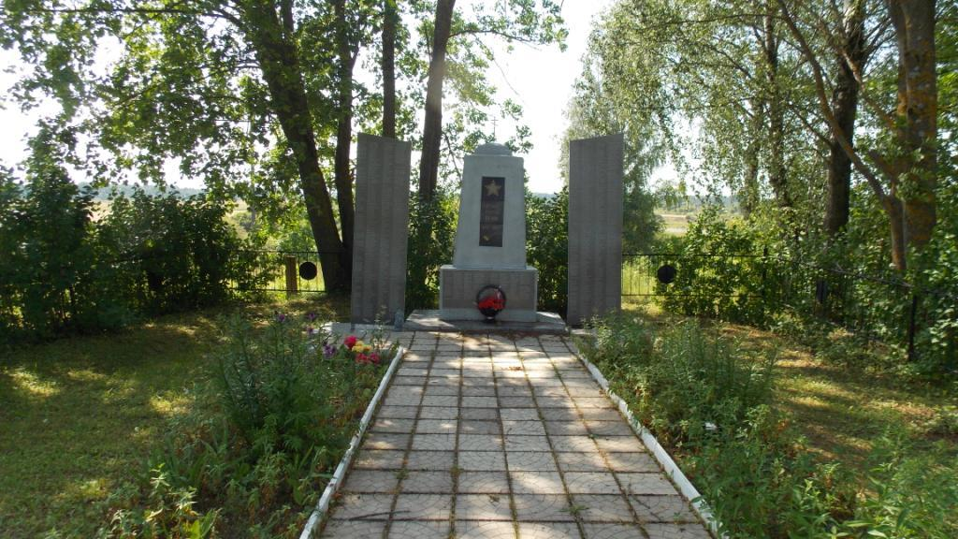

ВрИД начальника отдела военного комиссариата Псковской области по г.Острову, Островскому, Палкинскому и Пыталовскому районам __________________ /Гайшук С.А./

М.П

**9.** **Схема расположения захоронения**

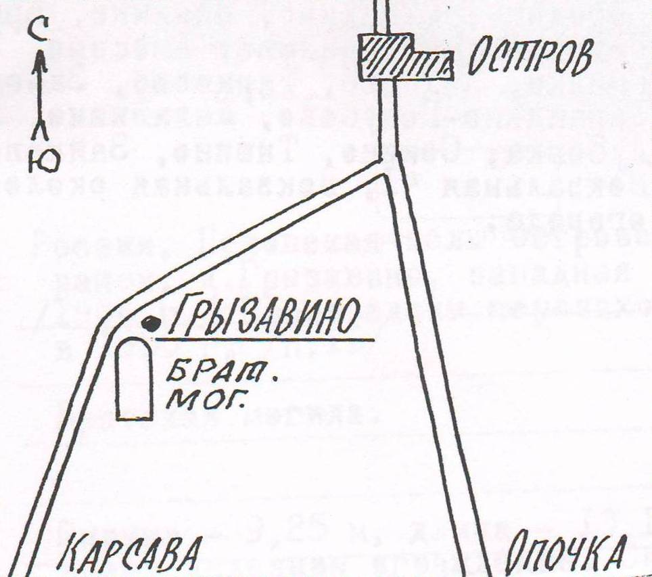

Глава администрации Островского района _______________________/Мищенков П.Г./

М.П.